FECHA: 15/04

Leemos con atención…
“Querido diario: hoy me siento muy triste, Lucía, mi amiga, se enojó conmigo y no sé cómo hacer para que me perdone”

Emisor:
Receptor:
Mensaje:
Canal:
Referente:
Código:
La semana pasada visité las pirámides, ¡no sabes que hermoso lugar!

Emisor:
Receptor:
Mensaje:
Canal:
Referente:
Código:
Colón descubrió América en 1492, cuando llegó pensó que estaba en la India. (Libro biciencias 4).

Emisor:
Receptor:
Mensaje:
Canal:
Código:
Referente:
La noche está estrellada y tiritan azules los astros a lo lejos.

Emisor:
Receptor:
Mensaje:
Canal:
Código:
Referente:

¡Hola, hola! ¿Están ahí?

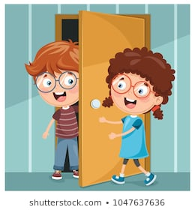

Emisor:
Receptor:
Mensaje:
Canal:
Código:
Referente:
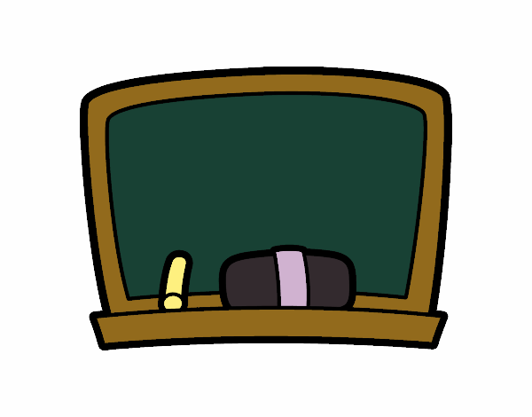
Mesa es un sustantivo común
Emisor:
Receptor:
Mensaje:
Código:
Canal:
Referente:

Luego de leer las distintas situaciones responde:
- ¿Todas eran iguales?
- ¿Por qué?

Como habíamos visto las oraciones, según la actitud del hablante podían ser de distinta manera. También lo es el lenguaje, aquella capacidad que tenemos las personas para comunicarnos mediante signos, orales, gestuales, simbólicos, etc. En este caso el lenguaje no tiene una actitud si no una función principal, veamos cuáles son:

Las funciones del lenguaje tienen relación con los elementos de la comunicación:
Por ejemplo la función referencial está centrada en el referente, ya que la función es informar, el tema del que habla es lo más importante.

- Indica en las situaciones vistas antes cual es la función del lenguaje en cada caso.

Criterios de evaluación:
-Escribe las deducciones alcanzadas visualmente sobre las funciones del lenguaje
-Aplica los datos interpretados sobre funciones del lenguaje analizando situaciones comunicativas
PENSANDO EN LA CLASE COMPLETA CON EN LOS DOS PRIMEROS CASILLEROS Y LUEGO RESPONDE LAS PREGUNTAS
¿Te gustaron las actividades que hiciste?
¿Recibiste mucha ayuda para hacerlas?
¿Qué no entendiste de las actividades?
¿Qué dudas te quedaron?

